3. Pozyskiwanie i ulepszanie szczepów produkcyjnych
-skąd pozyskiwane
-jak ulepszane (+techniki molekularne)

Z pezentacji z netu (po wpisaniu w Google „Pozyskiwanie szczepów mikroorganizmów o znaczeniu przemysłowym”):

Źródła szczepów mikroorganizmów o znaczeniu przemysłowym:
-środowisko naturalne
-środowisko przekszatłcone przez człowieka
-kolekcje szczepów
-inne żródła
Szczepy te zwykle wymagają udoskonalenia określonych cech produkcyjnych (patrz: następna strona)

Pozyskiwanie szczepów mikroorganizmów o znaczeniu przemysłowym:
a. Izolacja nowych mikroorganizmów o pożądanych cechach
b. Badanie znanych szczepów (nowe sposoby hodowli, bardziej czułe metody analityczne)

- Pozyskiwanie nowych szczepów mikroorganizmów o znaczeniu przemysłowym
W przypadku izolacji nowych mikroorganizmów o znaczeniu przemysłowym proces ich pozyskiwania składa się z następujących etapów:
- Pobranie próby ze środowiska
- Hodowla wzbogacająca
- Testy selekcyjne
- Testy fermentacyjne
- Identyfikacja gatunkowa wybranego mikroorganizmu

- Pobranie próby ze środowiska
Środowisko (naturalne lub przekształcone przez człowieka), to wybrane przez nas na drodze racjonalnego wyboru źródło mikroorganizmów, z którego spodziewamy się wyizolować, z zastosowaniem klasycznych technik mikrobiologicznych, mikroorganizmy o właściwościach, które stanowią o ich atrakcyjności biotechnologicznej

Kryterium wyboru miejsca pobrania próby -> założenia projektowe (cel, w jakim chcemy wykorzystać wyselekcjonowane mikroorganizmy)

Założenie projektowe: wydajna enzymatyczna hydroliza laktozy w mleku w temperaturze 10-15oC
Miejsce pobrania próby: „środowiska naturalne” obfitujące w gatunki mikroorganizmów psychrofilnych i psychrotrofowych, gleba regionów polarnych, gleby wysokogórskie, wody jezior polarnych i wysokogórskich
wody mórz i oceanów, przewody pokarmowe ryb i skorupiaków stale żyjących w strefie polarnej.

Założenie projektowe: przetwórstwo skrobi – wytwarzanie syropów glukozowych
Miejsce pobrania próby: „środowiska naturalne” obfitujące w gatunki mikroorganizmów termofilnych i hipertermofilnych, gorące źródła, solfatary

Założenie projektowe: nowe antybiotyki
Miejsce pobrania próby: „środowiska naturalne” obfitujące w gatunki promieniowców, gleba rozkładająca się masa roślinna, torfowiska

Założenie projektowe: bioremediacja gleby skażonej produktami ropopochodnymi
Miejsce pobrania próby: środowiska obfitujące w gatunki mikroorganizmów zdolnych do biodegradacji węglowodorów, gleba okolic lotnisk, gleba okolic stacji paliw, gleba okolic torowisk kolejowych

Założenie projektowe: bioremediacja gleby skażonej pierwiastkami radioaktywnymi
Miejsce pobrania próby: środowiska obfitujące w gatunki mikroorganizmów odpornych na promieniowanie jonizujące

Izolacja gatunków mikroorganizmów dominujących w populacji drobnoustrojów w danym środowisku nie stanowi problemu. Problem: mikroorganizmy potencjalnie przydatne w procesach przemysłowych to tylko niewielki odsetek całej populacji.

- Sposoby zwiększania liczebności poszukiwanych drobnoustrojów

Oddziaływanie na środowisko przed pobraniem próby
- Wprowadzenie do środowiska wabików – pułapek
- Wstępna obróbka fizyczna lub mechaniczna próbki
- Hodowla wzbogacająca

Hodowla wzbogacająca - metoda ta opiera się na wprowadzeniu do próbki pobranej ze środowiska związków chemicznych mogących pełnić rolę czynnika selekcyjnego, pozwalającego na zmiany liczebności mikroorganizmów tworzących populację drobnoustrojów zawartych w badanej próbce, podczas jej inkubacji w określonych warunkach fizykochemicznych, tj. temperatura, czas inkubacji.

Posiew – izolacja czystych kultur
- technika seryjnych (wielokrotnych) rozcieńczeń (Józef Lister)
- metoda płytkowa (Robert Koch)
- metoda rozsiewu (posiew redukcyjny, metoda suchych rozcieńczeń)
- metoda płytek lanych
- metoda wysiewu powierzchniowego

- Test selekcyjny
Podstawowa metoda identyfikacji mikroorganizmów wykorzystywanych w przemyśle. W konstrukcji tego rodzaju testów poszukuje się cechy biochemicznej powiązanej bezpośrednio lub pośrednio ze zdolnością mikroorganizmu do produkcji wybranego bioproduktu. Obecnie dąży się do opracowania testów selekcyjnych umożliwiających prostą i szybką identyfikację mikroorganizmów o poszukiwanych właściwościach biochemicznych.

Przykłady:
Test selekcyjny – poszukiwanie mikroorganizmu produkującego β-D-galaktozydazę
Podłoże selekcyjne zawiera substrat X-gal (5-bromo-4-chloro-3-indolylo-β-D-galaktopiranozyd) i induktor IPTG (izopropylo-β-D-galaktopiranozyd)

Test selekcyjny – poszukiwanie mikroorganizmu produkującego nowy antybiotyk
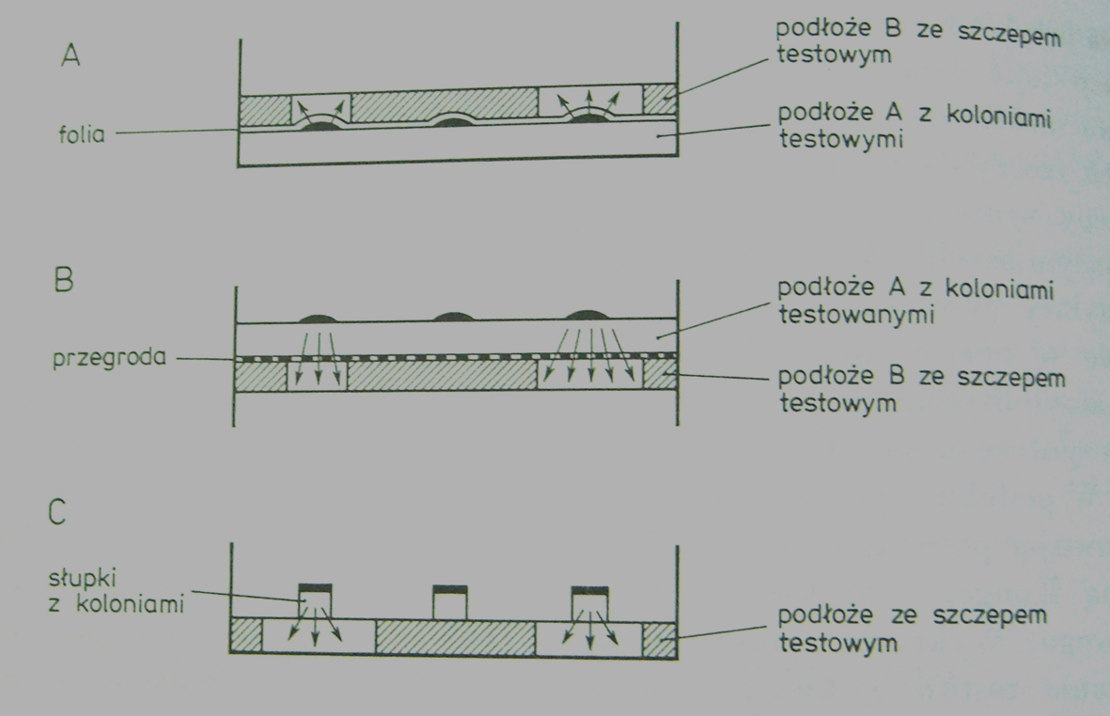
Rysunek 1. A – zastosowanie folii półprzepuszczalnej; B – zastosowanie podwójnych płytek z przegrodą półprzepuszczalną; C – metoda bloczków agarowych
Test selekcyjny – poszukiwanie mikroorganizmu produkującego inhibitor enzymu rozkładającego antybiotyk
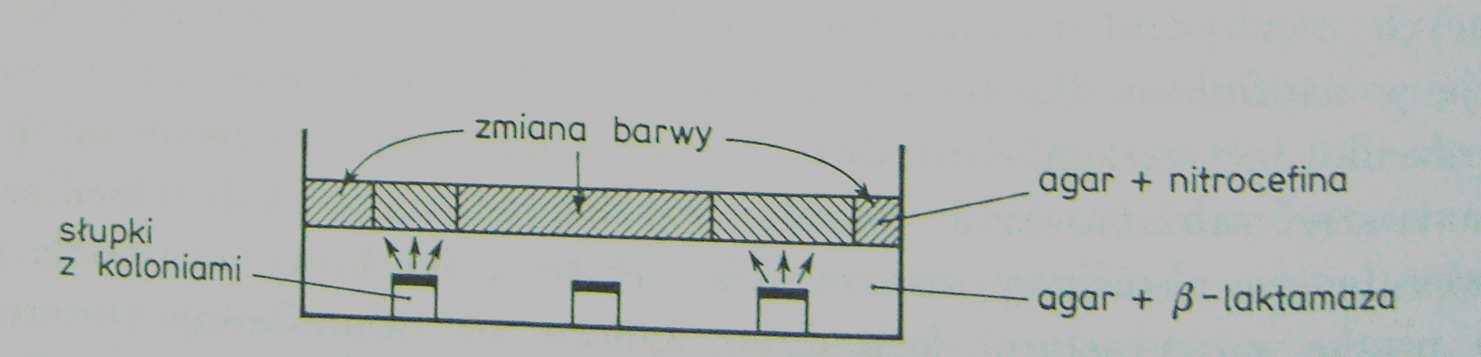
Rysunek 2. Metoda bloczków agarowych połączona z użyciem wskaźnika barwnego
Test selekcyjny – poszukiwanie mikroorganizmu odpornego na wysokie stężenie substancji toksycznej
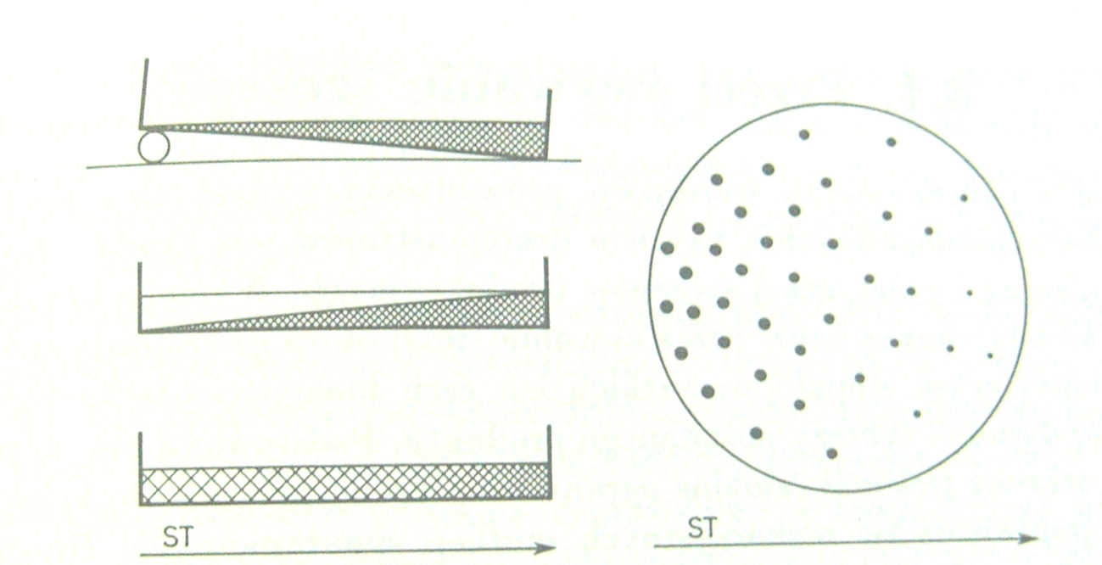
Rysunek 3. Metoda płytek gradientowych
Z kolonii, które przeszły testy selekcyjne z wynikiem pozytywnym, za pomocą posiewu redukcyjnego zostają wyprowadzone czyste kultury, które poddawane są następnie testom fermentacyjnym

- Testy fermentacyjne
Pozwalają na ocenę stopnia przydatności w przemyśle poszczególnych izolatów mikroorganizmów wyselekcjonowanych w testach selekcyjnych
Ich celem jest wybór mikroorganizmu przeprowadzającego określony proces biotechnologiczny z największą wydajnością po uwzględnieniu kosztów ekonomicznych związanych z prowadzeniem procesu produkcji wybranego bioproduktu na skalę przemysłową. Prowadzone są w niewielkich bioreaktorach o pojemności 5-20l
W testach tych ustala się optymalną metodę hodowli badanego mikroorganizmu
- wybór określonego rozwiązania konstrukcyjnego bioreaktora
- wybór sposobu hodowli (ciągła, dolewowa, okresowa)
- warunki fizyko-chemiczne hodowli
- skład pożywki hodowlanej

- Wybrane, na podstawie testów fermentacyjnych mikroorganizmy, zostają poddane badaniom mającym ustalić ich przynależność gatunkową

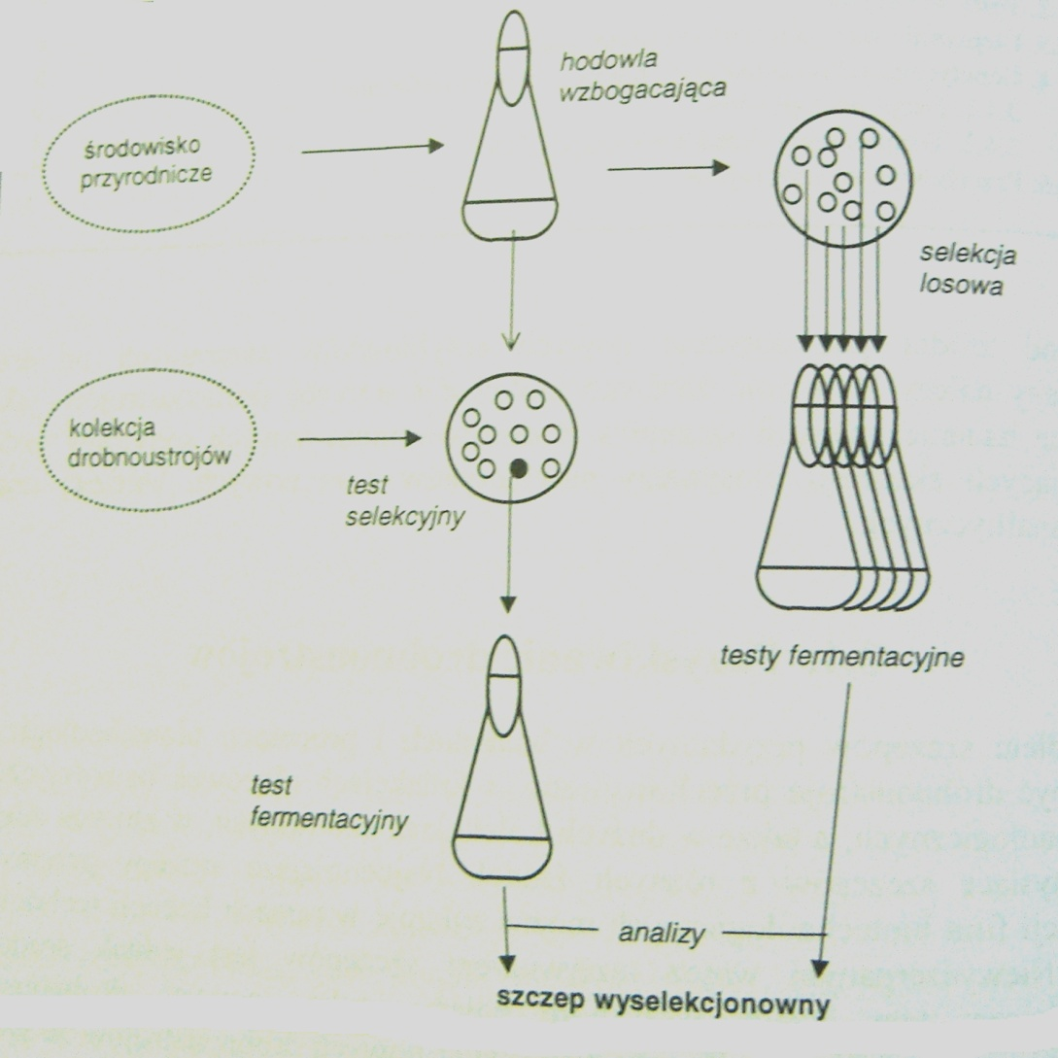
Rysunek 4. Pozyskiwanie szczepów mikroorganizmów o znaczeniu przemysłowym

Efektywne zastosowanie drobnoustrojów, jako narzędzi produkcyjnych w procesach biotechnologicznych wymaga szczepów zdolnych do biosyntezy określonych produktów metabolizmu z wysoką wydajnością. Zazwyczaj drobnoustroje izolowane z naturalnych środowisk ich bytowania wytwarzają interesujące nas metabolity (aminokwasy, kwasy organiczne, witaminy, atybiotyki, bakteriocyny, enzymy) z niewielką wydajnością i zastosowanie takich szczepów w procesach biotechnologicznych jest nieopłacalne eonomicznie. Dlatego też istnieje ogromne zapotrzebowanie na ulepszone szczepy drobnoustrojów, charakteryzujące się szybkim wzrostem oraz wysoką aktywnością metaboliczną.
Metody ulepszania drobnoustrojów można ogólnie podzielić na:
- Klasyczne
  - Mutacje
  - Selekcja
  - Hybrydyzacja naturalna
  - Fuzja protoplastów
- Nowoczesne
  - Wykorzystanie technologii rekombinacji DNA
(klasyczne i nowoczesne techniki mutagenizacji, klonowanie i ekspresja genów w komórkach bakterii oraz drożdży, wektory wahadłowe i ekspresyjne). Metody nowoczesne pozwalają na otrzymanie kombinacji genów nie występujących w naturze, a także uzyskanie organizmów transgenicznych z bakterii, drożdży, grzybów strzępkowych (także roślin i zwierząt) (Mikrobiologia przemysłowa, tom II)

